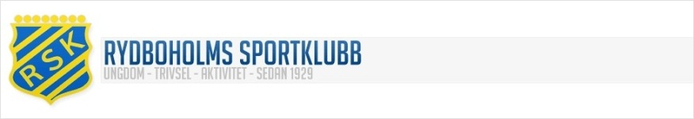

Innebandysektionens träningstider i Viskaforshallen säsongen 2013/2014
Lagen börjar sin träning under september/oktober månad. Respektive lags ledare informerar spelarna vilket datum träningen startar. Aktuell ledarlista finns på RSK innebandys hemsida. Har Du frågor är Du välkommen att kontakta ledaren eller Anita på kansliet på telefon 033-29 11 70.

Herr- och Damlag
Herr A-lag Tisdag 20.00-21.30, Torsdag 19.45-21.15
Herr U-lag Måndag 17.30-19.00, Torsdag 18.15-19.45
Dam A-lag Måndag 20.00-21.30, Onsdag 20.00-21.30
Flick-och Pojklag
F00/03 Fredag 16.30-18.00, Söndag 16.00-17.30
P98/P99/P00 Tisdag 18.30-20.00, Torsdag 16.45-18.15
(P98/99) (P98/P99/P00)
P01 Tisdag 17.00-18.30, Söndag 18.30-20.00
(P01/P00)
P02 Onsdag 17.30-19.00, Söndag 15.00-16.00
P03/04 Onsdag 16.30-17.30, Söndag 17.30-18.30
P/F05/06 Söndag 13.00-14.00
IBskola F/P 07-08 Söndag 14.00-15.00
Man ska vara ombytt och klar 15 minuter före aktuellt träningspass startar. Respektive ledare/tränare ger vidare instruktioner för vad som gäller för just sitt lag.
Hittar Du inget lag i listan som passar dig, kontakta Anita på kansliet så skall vi försöka hjälpa Dig.

Vi hoppas att just DU kommer och spelar innebandy med oss!

